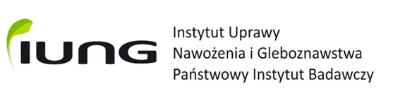

OŚWIADCZENIE

w związku ze zgłoszeniem do wykazu nawozowych produktów mikrobiologicznych

Oświadczam, że w skład nawozowego produktu mikrobiologicznego o nazwie handlowej ……………………………………………………………………………………………………………………………………………………………………………………………………………………
nie wchodzą mikroorganizmy zamieszczone w wykazie substancji czynnych w ochronie roślin.

Data…………………. …………………………………………….. Pieczęć i podpis Wnioskodawcy

